大连市第二十五届高等数学竞赛试卷（A）参考答案

一、填空题（本大题共10小题，每小题2分，总计20分）
1、设函数在的某邻域内连续，且有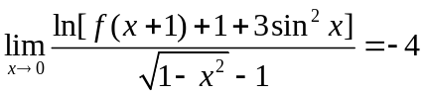，则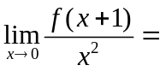 -1

2、已知两曲线与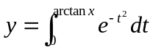在点处的切线相同.则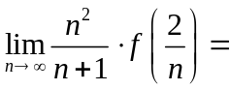 2

3、 设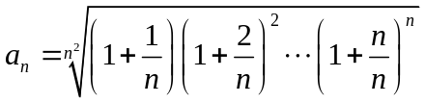，则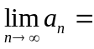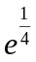

4、设连续非负函数满足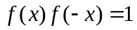，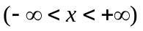，则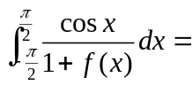 1

5、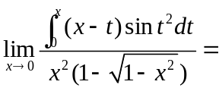

6、已知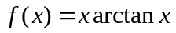，则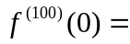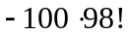

7、已知曲线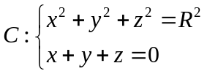，则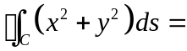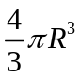

8、交换二次积分的积分次序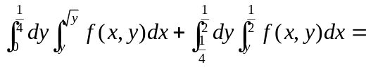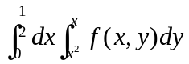

9、若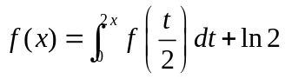，则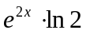
10、曲面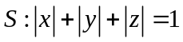，则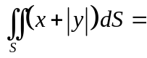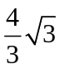
二、（10分）求极限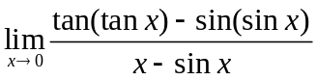
解1：……2分
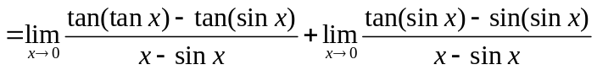
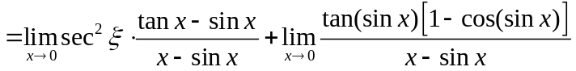……………………………………………………4分
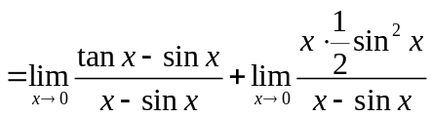……………………………………………………………………………………2分
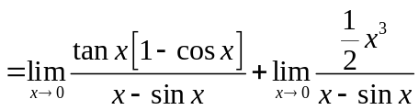
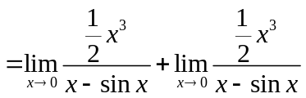
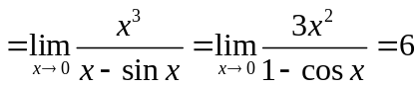………………………………………………………………………………………2分
解2：因为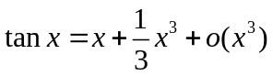，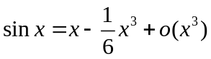，…………………………………………2分
所以
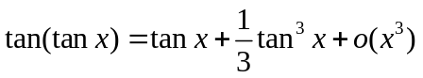
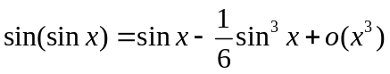
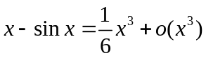………………………………………………………………………………………………………3分
所以
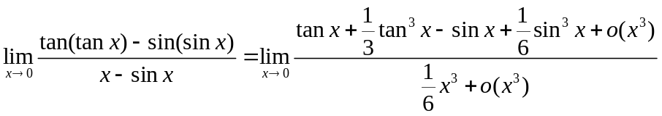
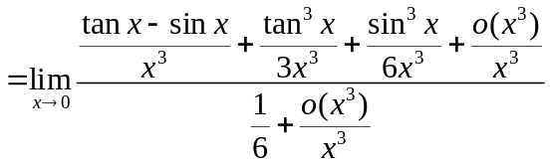………………………………………………………………………3分
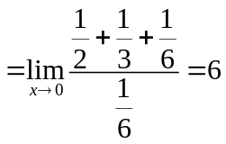……………………………………………………………………………………………………………2分
三、（8分）设函数具有连续导数，且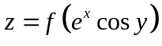满足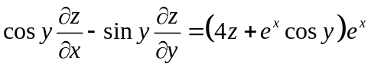，若，求的表达式．
解：令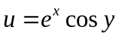
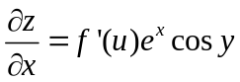，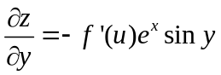…………………………………………………...………….…2分
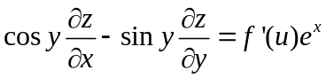
所以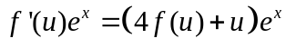，即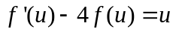…………………………………………….…2分
解得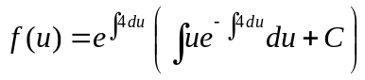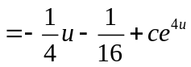………………………………………….…2分 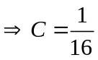
所以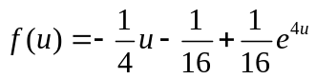……………………………………………………………………………….…2分
四、（10分）椭球面是椭圆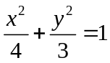绕轴旋转而成，圆锥面是由过点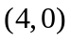与椭圆相切的直线绕轴旋转而成．(1) 求与的方程；(2)求与之间的立体体积．
解：(1) 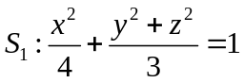………………………………………………………………………………………….…2分
设切点为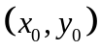
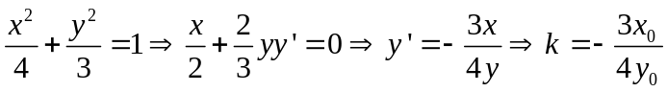
切线方程为：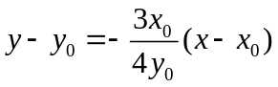
整理得：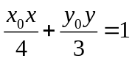
代入得：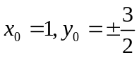
所以切线方程为：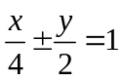即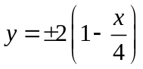……………………………………………………………….…2分
所以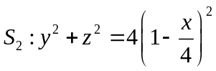即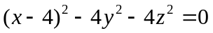………………………………………………….…2分
(2) 设与之间的立体体积为，则
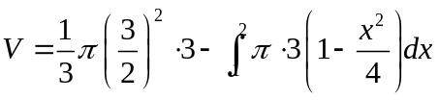
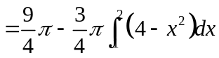
……………………………………………………………………………………………………………………………….…4分
五、（8分）求异面直线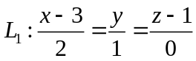与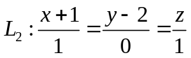之间的最短距离．
解：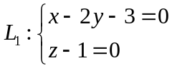，
过直线的平面束方程为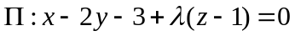，即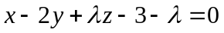……. ……2分
平行于直线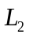平面满足：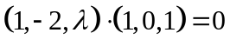，即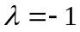………………………………………….…2分
所以平行于直线的平面方程为：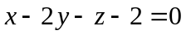………………………………………………….…2分
所求异面直线之间的最短距离为：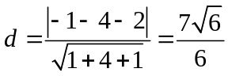………………………………………….…2分
六、（8分）设单调增加且有连续导数，，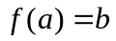，与互为反函数，证明：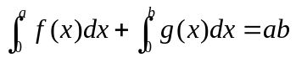.
证明：设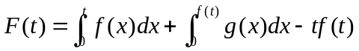，则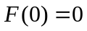……………………………4分
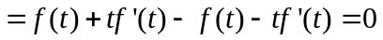………………4分
所以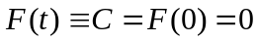
取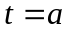得
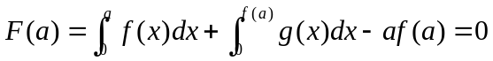
即．……………………………………………………………2分

七、（8分）计算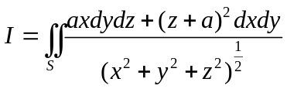,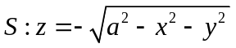的上侧, 为大于0的常数.
解：设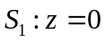，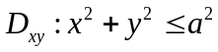，取下侧．
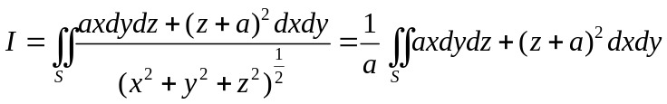…………………………………2分
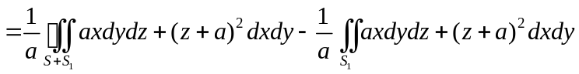…………………………………2分
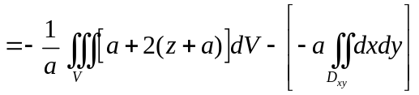……………………………………………………2分
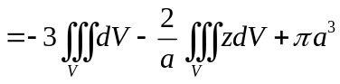
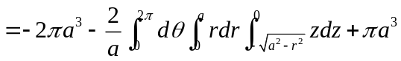
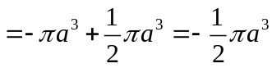……………………………………………………………………2分
八、（10分）已知曲线积分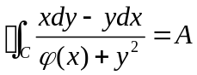（常数），其中可导且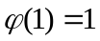，是绕原点一周的任意正向闭曲线，试求及。
解：
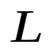
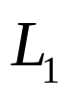
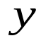

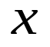
设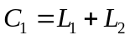为平面上任一分段光滑的简单闭曲线，原点不在曲线所围区域内．据题意，
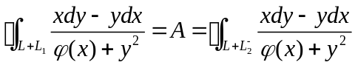
从而
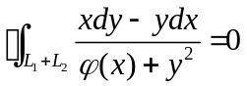……………………………2分
所以曲线积分与路径无关，且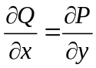在不包含原点的平面闭区域内处处成立．
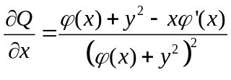，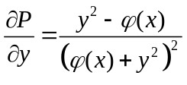……………………………………………2分
所以
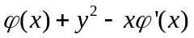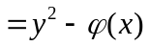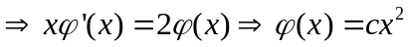
由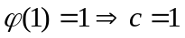即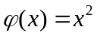……………………………………………………………2分
做中够小的圆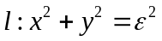，方向取顺时针方向，使该圆包含在曲线内．则
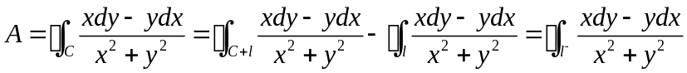
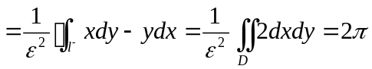……………………………………………………4分

九、（10分）设在上连续，在内可导且，但当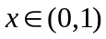时，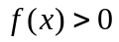，求证：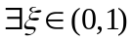，使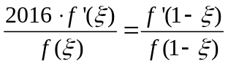．
证明：设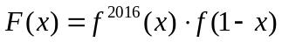…………………………………………………………4分
则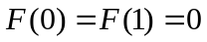，且在上满足罗尔定理的条件，由罗尔定理，，使
……………………………4分
又因为时，，所以
，即．…………………2分
十、（8分）记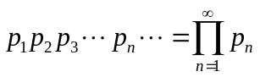，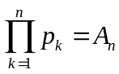，若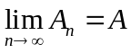（为有限数），则称无穷乘积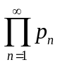收敛，称为它的值，否则，称其为发散的．
（1）寻求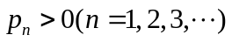时收敛的一个充要条件；
（2）讨论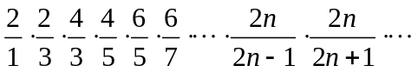的敛散性．
解：（1） 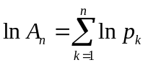
记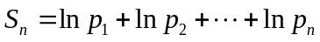，则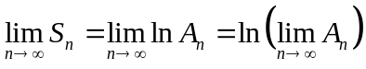
于是，收敛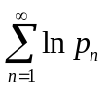收敛．………………………………………………………4分
（2）考虑级数
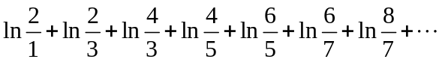
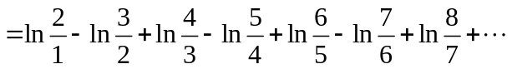
因为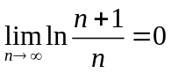，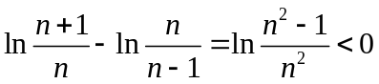
所以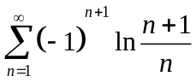收敛．
故收敛．……………………………………………4分

